RYSUNEK NUMER 4
SZAFA METALOWA SMD 62
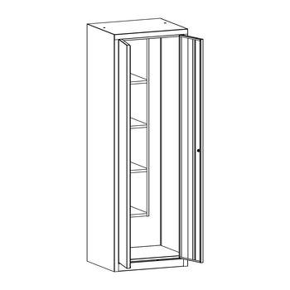
WYMIARY:
Wysokość – 180 cm
Szerokość – 60 cm
Głębokość – 50 cm

